医学院大楼
一、危险品储存管理情况
石牌校区医学楼501实验室，防爆柜未双锁。
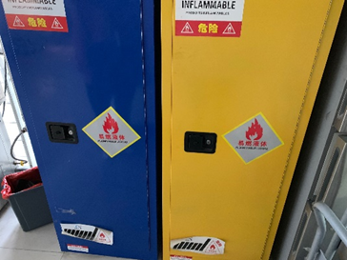
检查时间
2020/11/03 16:20 2020/11/07 20:10
2020/11/13 19:30

石牌校区医学楼823实验室，防爆柜未双锁。
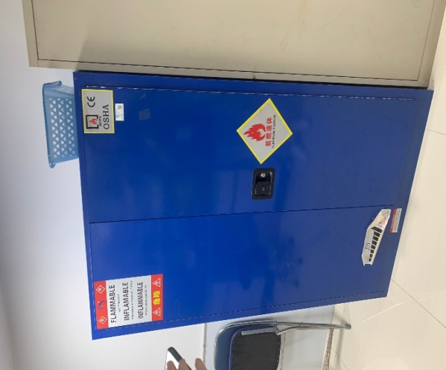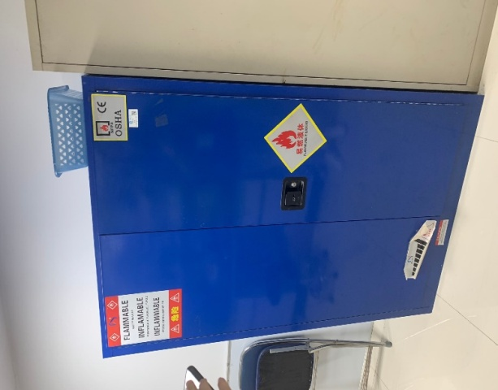
检查时间：
2020/11/10 19:20 2020/11/17 20:50
2020/11/20 19:00 2020/11/24 19:00
2020/11/26 19:00

石牌校区医学楼6楼分子免疫实验室，防爆柜未双锁。
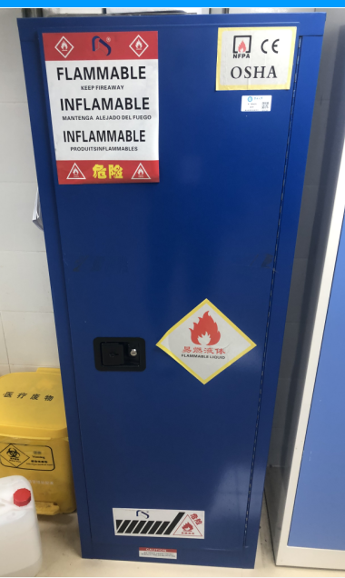
检查时间：
2020/11/13 20:00 2020/11/20 20:30
2020/11/26 20:30

石牌校区医学楼7楼病理生理学系实验室，防爆柜未双锁。
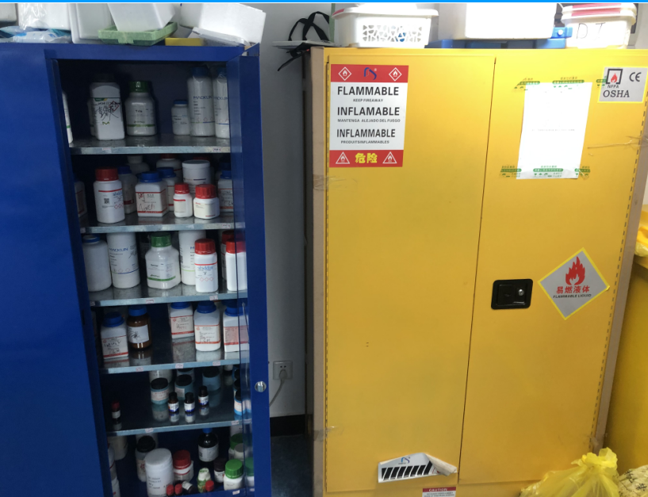
检查时间：
2020/11/10 19:40 2020/11/17 21:00
2020/11/20 19:30 2020/11/24 19:30
2020/11/26 19:30
- 实验室门开无人、水电及气体规范使用情况
石牌校区医学楼501实验室，气瓶未固定。
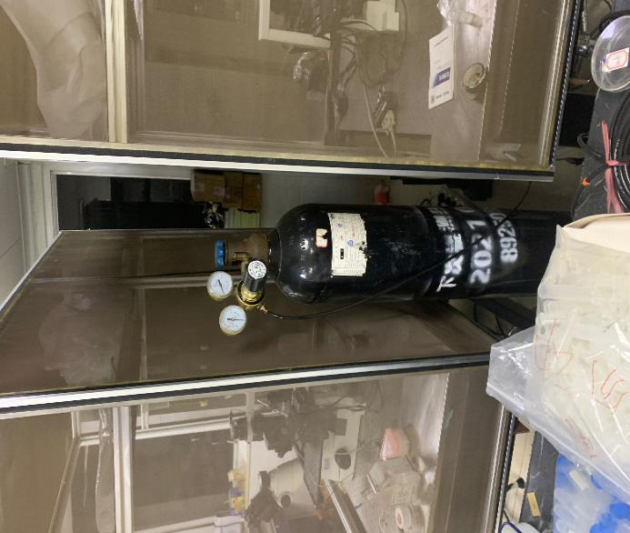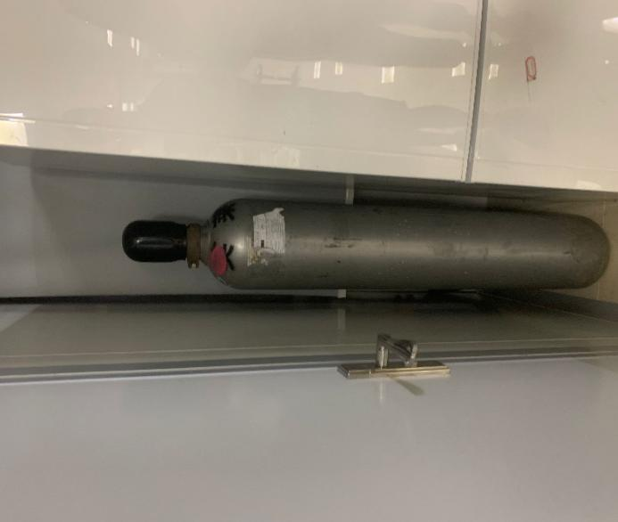
检查时间：
2020/11/03 15:50 2020/11/10 20:20
2020/11/13 20:30 2020/11/17 20:20
2020/11/20 20:40 2020/11/24 20:20
2020/11/26 21:30

石牌校区医学楼621实验室，一个插排多个冰箱。
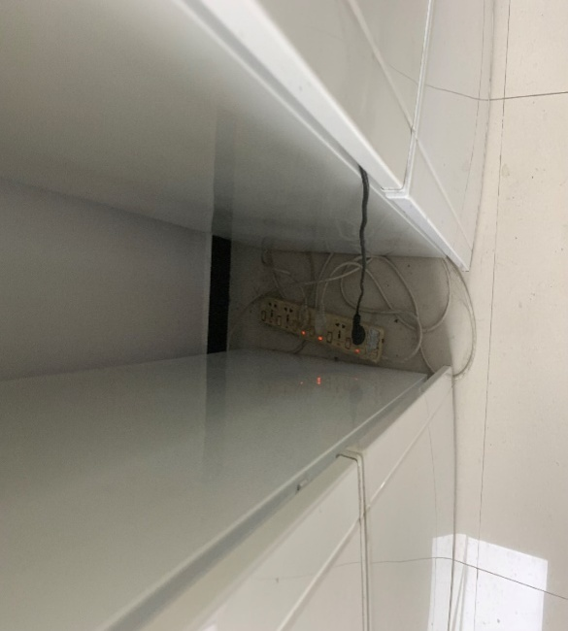
检查时间：
2020/11/03 16:00 2020/11/10 20:00
2020/11/13 21:00 2020/11/17 20:00
2020/11/20 20:00 2020/11/24 20:00
2020/11/26 20:00

三、实验室报警装置和应急救援设施设备正常情况
医学楼6楼分子免疫与抗体工程重点实验室，喷淋洗眼装置未通水
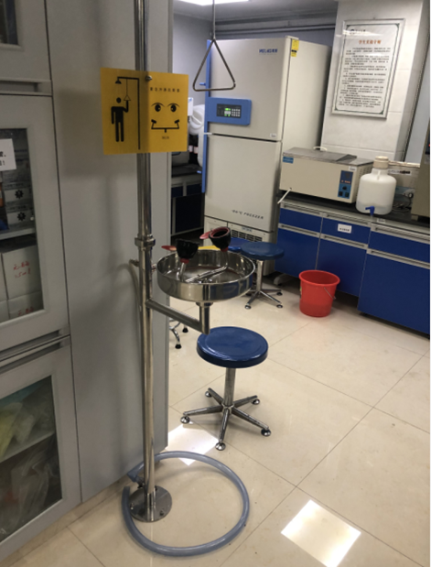
检查时间：
2020/11/03 16:00 2020/11/10 20:00
2020/11/13 21:00 2020/11/17 20:00
2020/11/20 20:00 2020/11/24 20:00
2020/11/26 20:00

四、实验室通风状况及消防通道通畅情况
石牌校区医学楼8楼楼梯间，带有试剂的空瓶摆放于楼梯间。
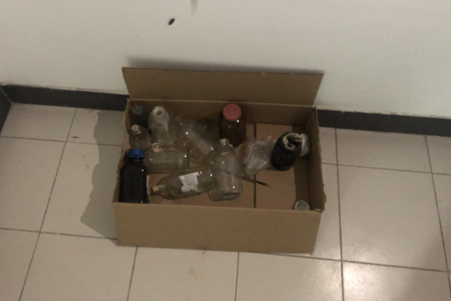
检查时间：
2020/11/0316:00 2020/11/07 20:00
2020/11/10 18:20 2020/11/13 20:30
生命科学技术学院
一、实验室管理、实验操作防护等实验室基本情况
数学楼318实验室，烘箱和防爆柜很近。
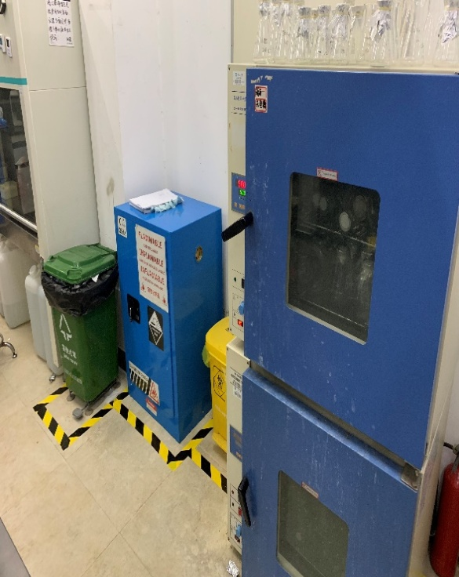
检查时间：
2020/11/10 20:50 2020/11/13 21：30

生科院第二理工楼741实验室，高温灭菌锅无使用记录本。
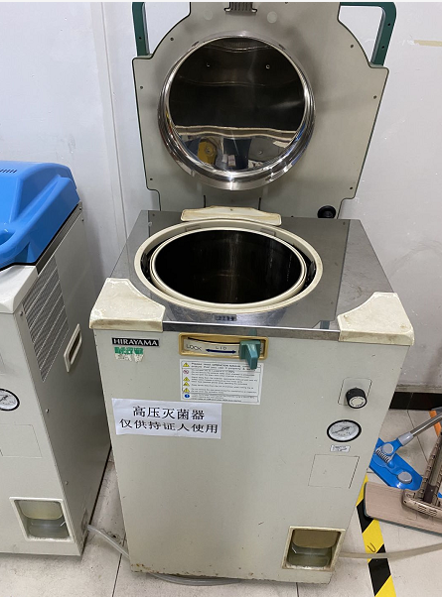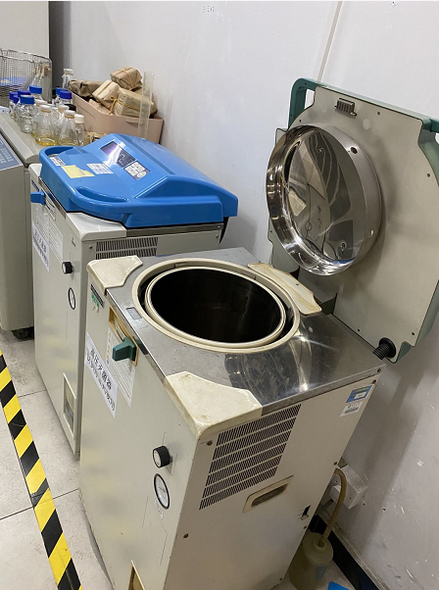
检查时间：
2020/11/04 14:402020/11/26 19:15
二、实验室通风状况及消防通道通畅情况
生科院生科楼3楼楼梯间，负责人：生科院，安全出口堆放大量杂物。
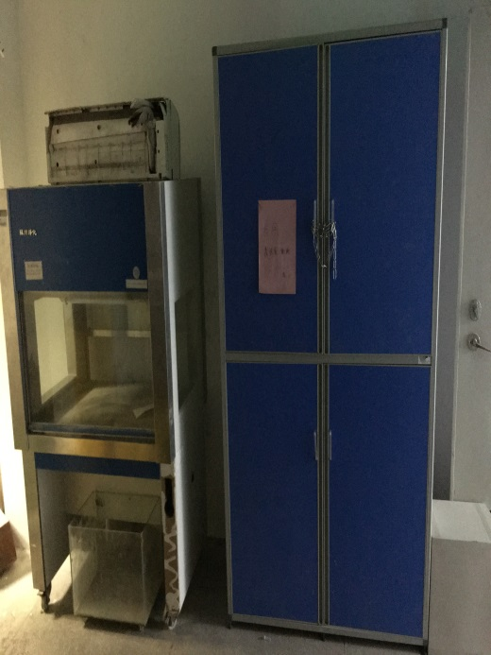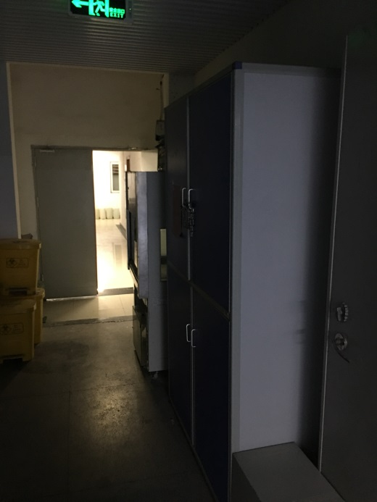
检查时间：
2020/11/06 18:00-21:00 2020/11/07 16:00-19:00
2020/11/12 18:00-21:00 2020/11/14 09:00-12:00
2020/11/19 17:00-20:00 2020/11/18 15:00-18:00
2020/11/27 09:00-12:00 2020/11/28 14:00-17:00

生科院生科楼4楼楼梯间，负责人：生科院，杂物阻碍消防设施。
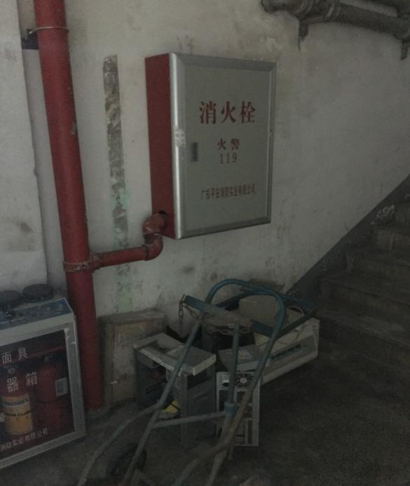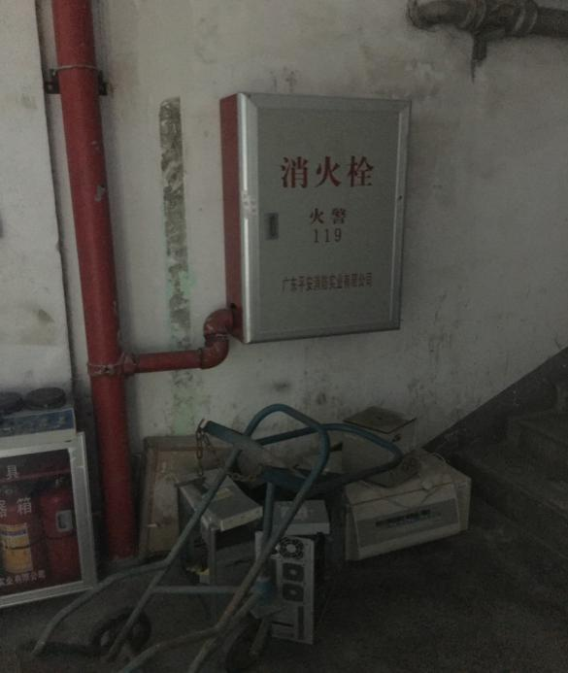
检查时间：
2020/11/06 18:00-21:00 2020/11/07 16:00-19:00
2020/11/12 18:00-21:00 2020/11/1409:00-12:00
2020/11/19 17:00-20:00 2020/11/18 15:00-18:00
2020/11/2709:00-12:00 2020/11/28 14:00-17:00

生科院生科楼5楼电梯间，负责人：生科院，堆放大量杂物。
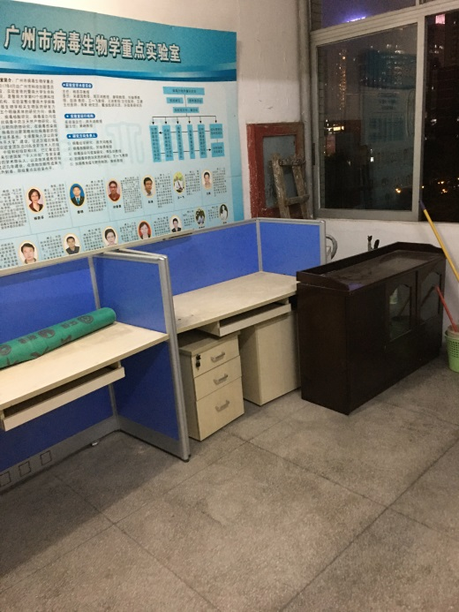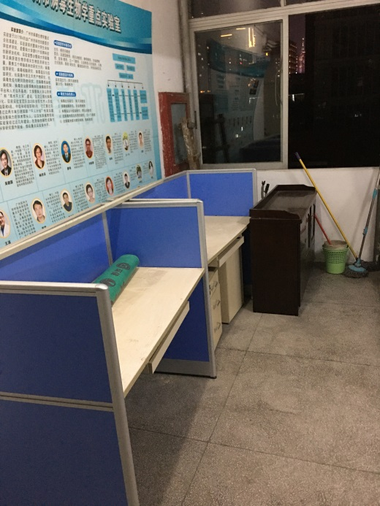
检查时间：
2020/11/06 18:00-21:00 2020/11/07 16:00-19:00
2020/11/12 18:00-21:00 2020/11/14 09:00-12:00
2020/11/19 17:00-20:00 2020/11/1815:00-18:00
2020/11/27 09:00-12:00 2020/11/28 14:00-17:00

药学院
- 危险品储存管理情况
药学院成教楼六楼东侧实验室，危化品未分类存放于防爆柜。
2020/11/09 19:50 2020/11/17 19:31
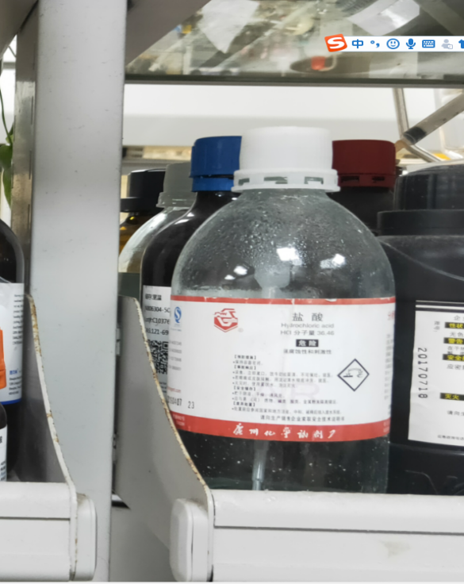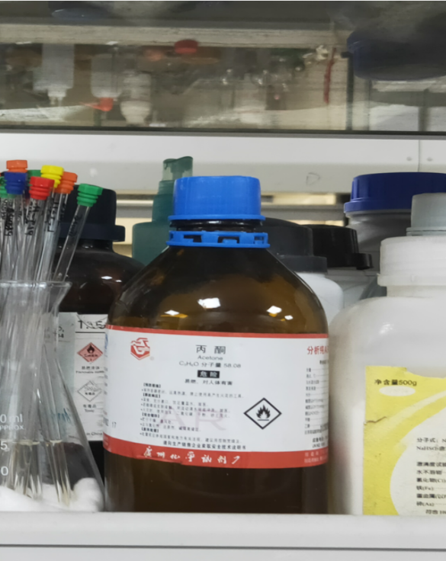

二、实验室管理、实验操作防护等实验室基本情况
药学院楼604实验室，废液缸未贴标签。
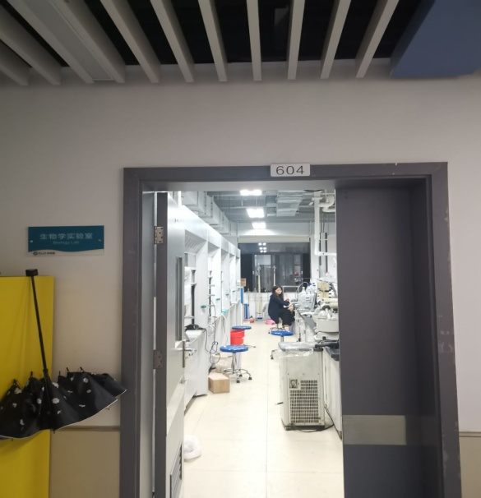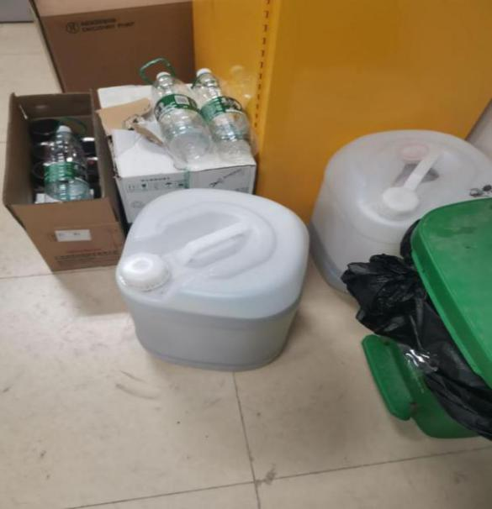
检查时间：
2020/11/0418:00-21:002020/11/05 14:00-17:00
2020/11/1914:00-17:002020/11/19 18:00-21:00
2020/11/24 18:00-21:00
药学院成教楼六楼东侧实验室，烘箱旁堆放废液桶。
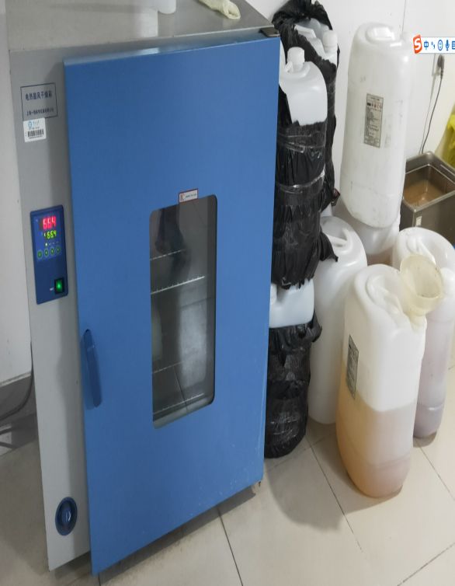
检查时间：
2020/11/02 20:08 2020/11/06 20:17
2020/11/17 19:31

三、实验室门开无人、水电及气体规范使用情况
药学院第二理工楼613实验室，桌面使用排插。
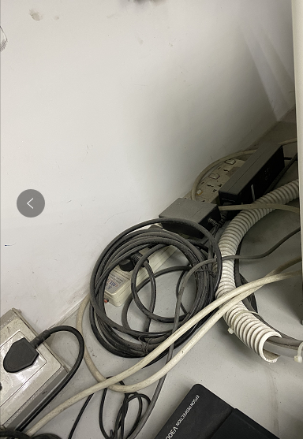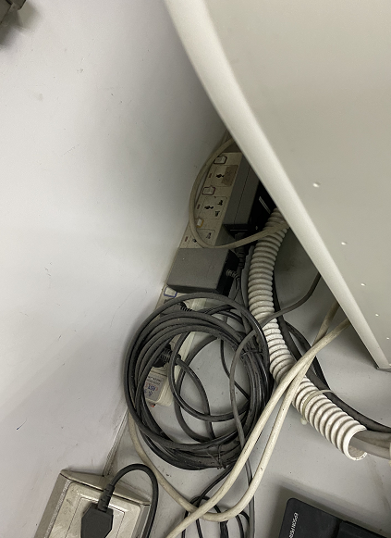
检查时间：
2020/11/07 19:102020/11/20 19:50
2020/11/26 19:00
药学院楼604实验室，使用排插。
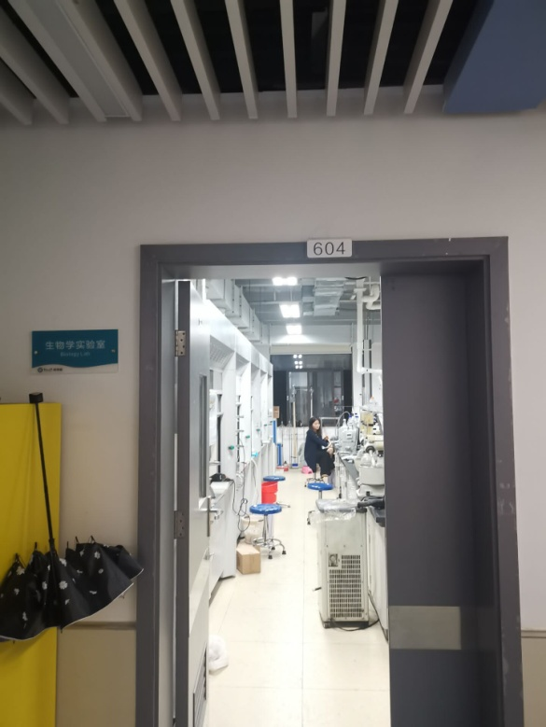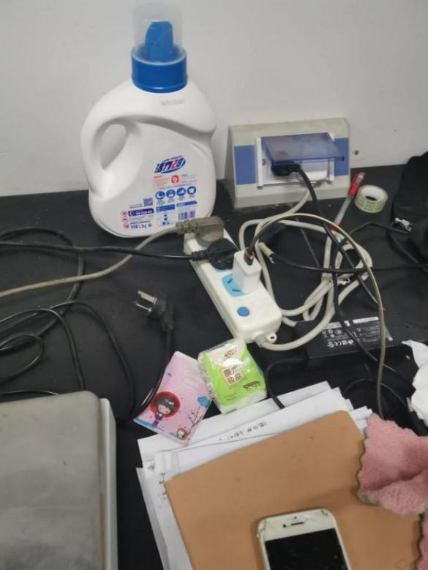
检查时间：
2020/11/0418:00-21:002020/11/0908:00-21:00
2020/11/12 14:00-17:002020/11/1914:00-17:00
2020/11/19 18:00-21:002020/11/24 18:00-21:00

药学院成教楼六楼东侧实验室，实验室吹风机未使用时未断电。
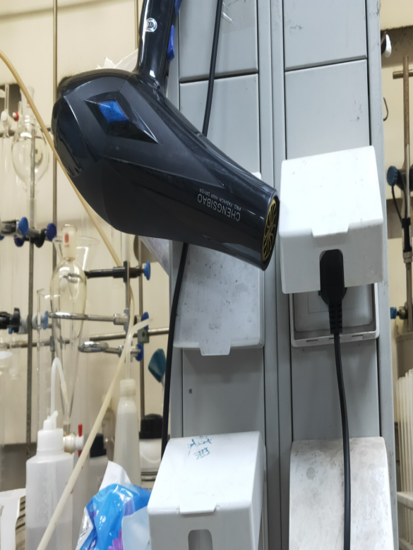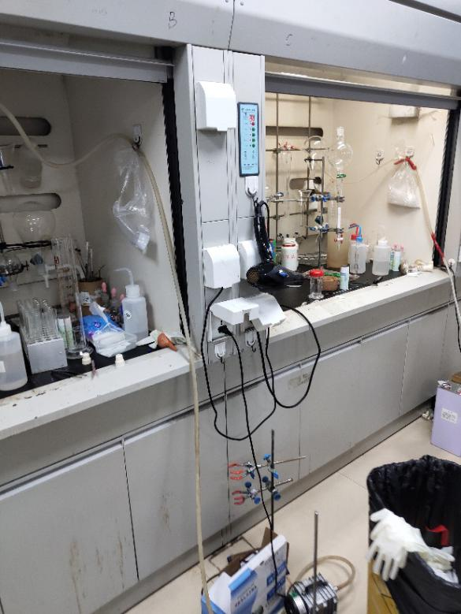
检查时间:
2020/11/02 20:08 2020/11/17 19:30
2020/11/1919:342020/11/23 19:28
四、实验室报警装置和应急救援设施设备正常情况
药学院6楼过道，淋洗器没有挂牌。
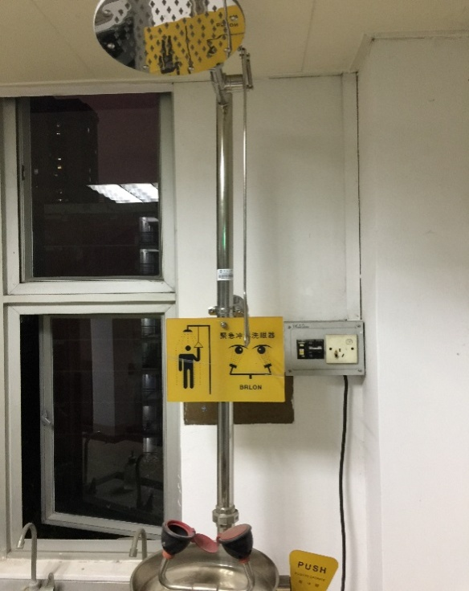
检查时间：
2020/11/04 16:17 2020/11/07 14:30
2020/11/12 09:00 2020/11/14 16:00
2020/11/20 09:002020/11/21 14:00
2020/11/26 14:30 2020/11/28 21:30
药学院6楼过道，淋洗器没有挂牌。
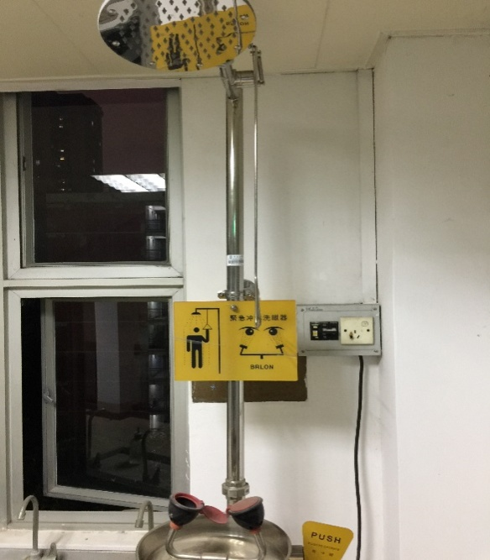
检查时间：
2020/11/04 16:17 2020/11/07 14:30
2020/11/12 09:00 2020/11/14 16:00
2020/11/20 09:002020/11/21 14:00
2020/11/26 14:30 2020/11/28 21:30

五、实验室通风状况及消防通道通畅情况
药学院8楼805实验室门前，堆放杂物。
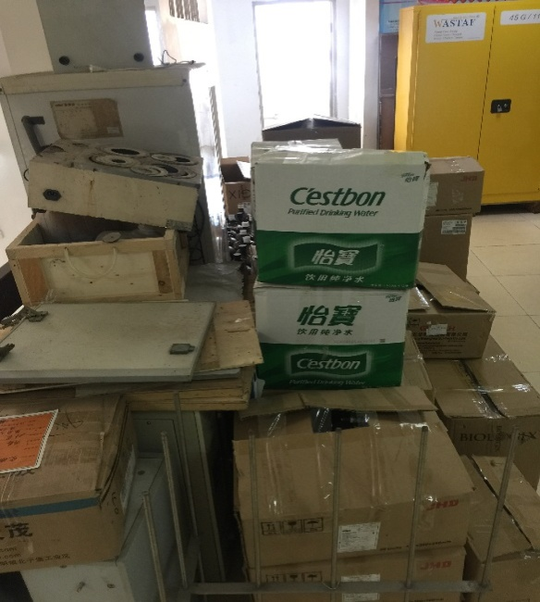
检查时间：
2020/11/04 16:17 2020/11/07 14:30
2020/11/12 09:00 2020/11/14 16:00
2020/11/20 09:002020/11/21 14:00
2020/11/26 14:30 2020/11/28 21:30
药学院肿瘤药理学研究所二楼实验室，消防通道拥堵，灭火器前摆放杂物。
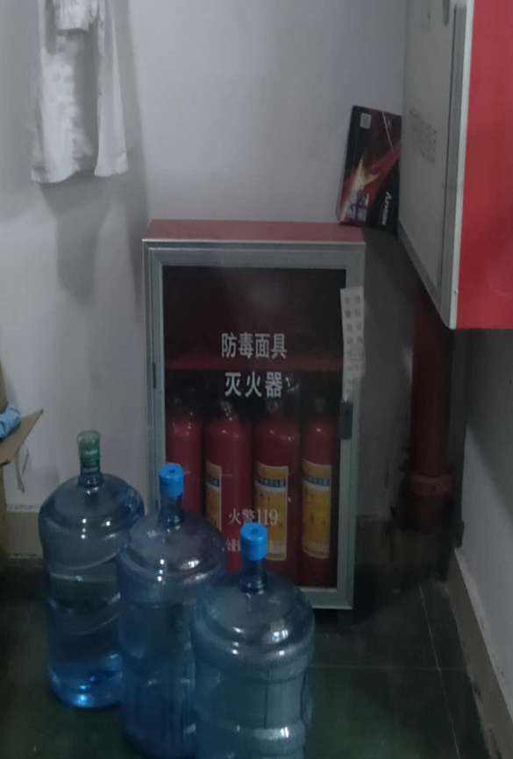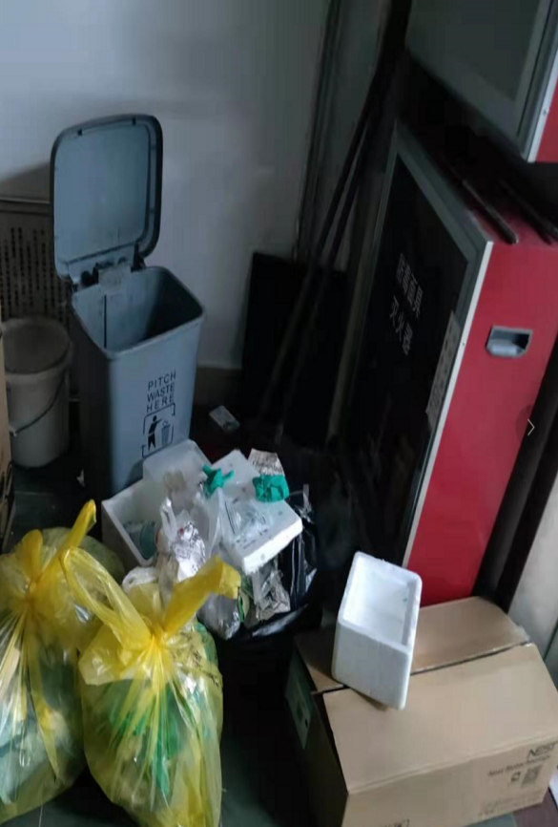
检查时间：
2020/11/02 19:082020/11/09 19:25
2020/11/19 19:25 2020/11/23 19:14
理工学院
一、实验室门开无人、水电及气体规范使用情况
理工学院蒙民伟楼337实验室，一条铁链固定多个气瓶。
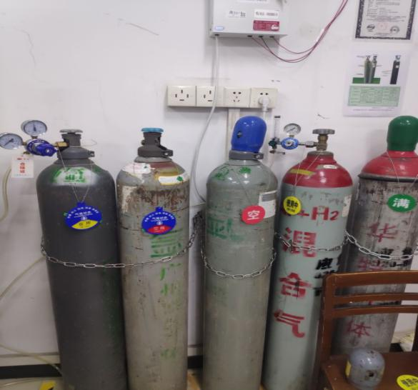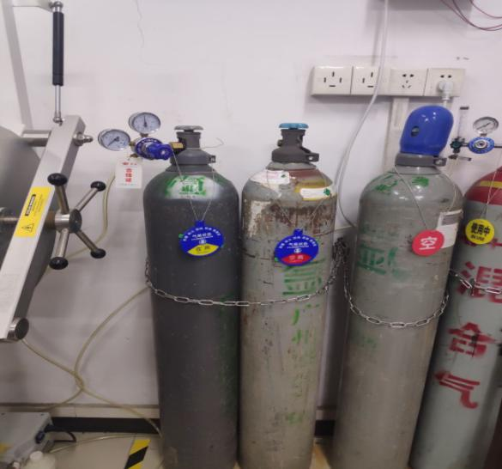
检查时间：
2020/11/06 18:00-21:00 2020/11/07 16:00-19:00
2020/11/12 18:00-21:00 2020/11/14 09:00-12:00
2020/11/19 17:00-20:00 2020/11/18 15:00-18:00
2020/11/27 09:00-12:00 2020/11/28 14:00-17:00

二、实验室通风状况及消防通道通畅情况
理工学院蒙民伟楼7楼楼梯间，杂物阻碍消防设施。
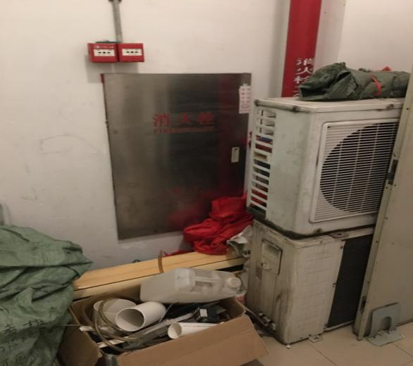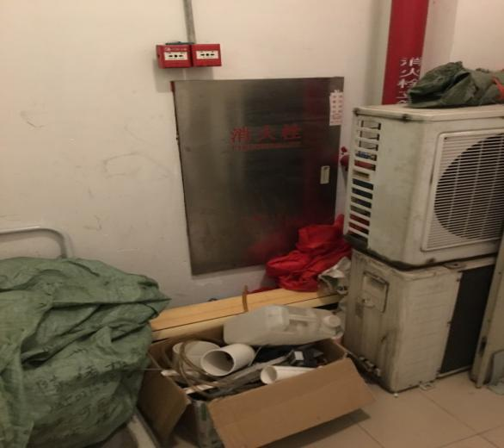
检查时间：
2020/11/06 18:00-21:00 2020/11/07 16:00-19:00
2020/11/12 18:00-21:00 2020/11/14 09:00-12:00
2020/11/19 17:00-20:00 2020/11/18 15:00-18:00
2020/11/27 09:00-12:00 2020/11/28 14:00-17:00
理工学院蒙民伟楼6楼楼梯间，楼梯间堆放杂物，阻塞通道。
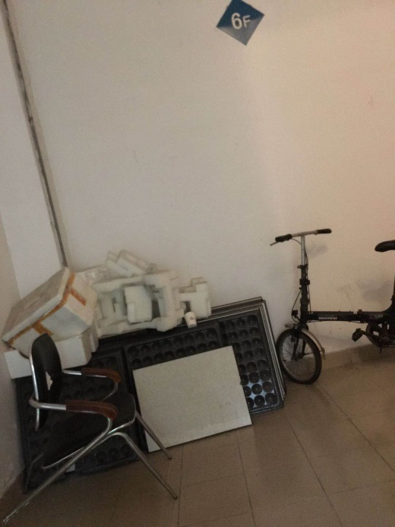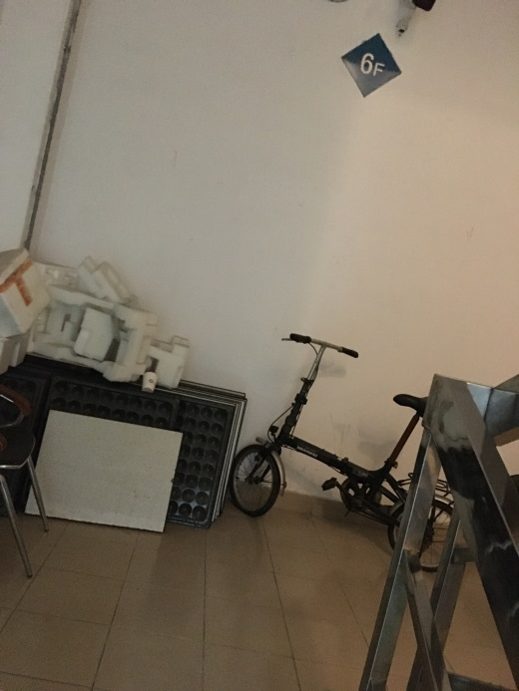
检查时间：
2020/11/06 18:00-21:00 2020/11/07 16:00-19:00
2020/11/12 18:00-21:00 2020/11/14 09:00-12:00
2020/11/19 17:00-20:00 2020/11/18 15:00-18:00
2020/11/27 09:00-12:00 2020/11/28 14:00-17:00

环境学院
一、实验室管理、实验操作防护等实验室基本情况
板房实验室A栋A104，废液桶无标签，商业用水未撕标签且未加贴试剂标签。
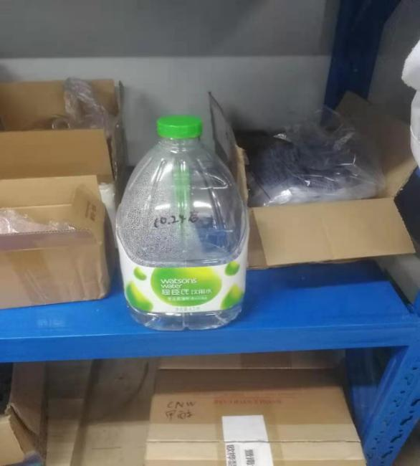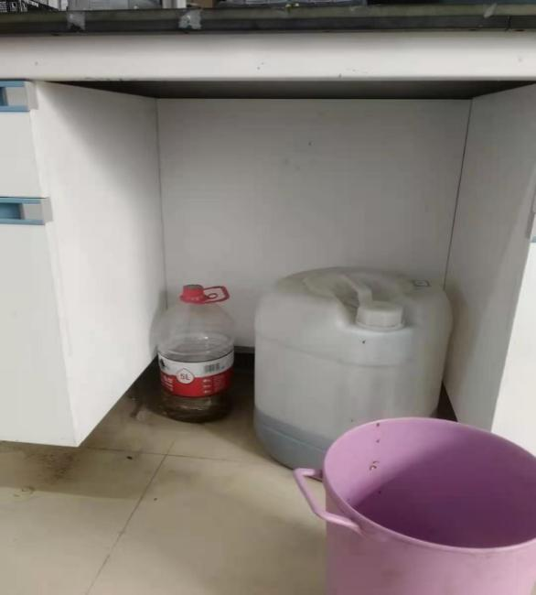
检查时间：
2020/11/10 15:322020/11/17 18:44
2020/11/20 14:392020/11/26 18:30

- 实验室报警装置和应急救援设施设备正常情况
番禺校区学院楼楼走廊，紧急冲淋器无巡查表。
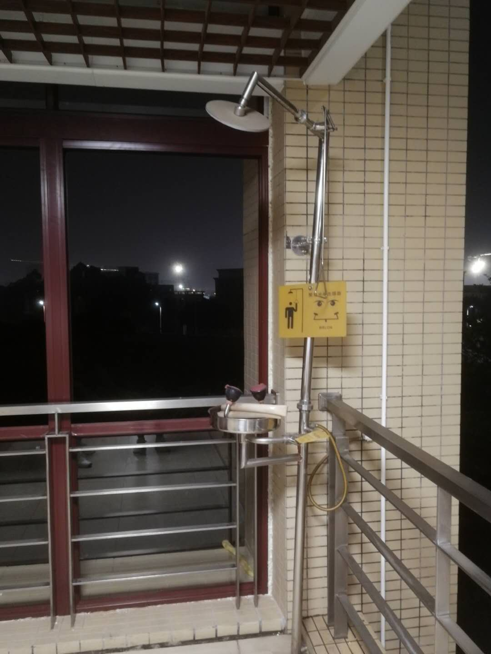
检查时间：
2020/11/05 19:192020/11/26 16:03

板房实验室，紧急冲淋器无巡检卡。
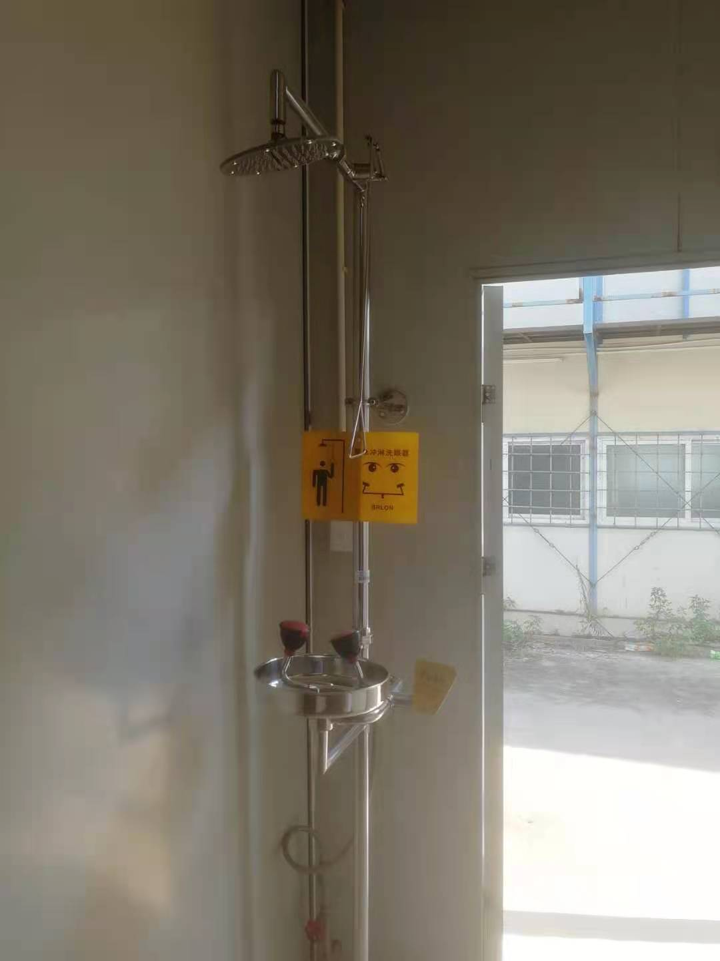
检查时间：
2020/11/6 14:322020/11/26 16:03

D4-415环境学院，喷淋装置未接水管。
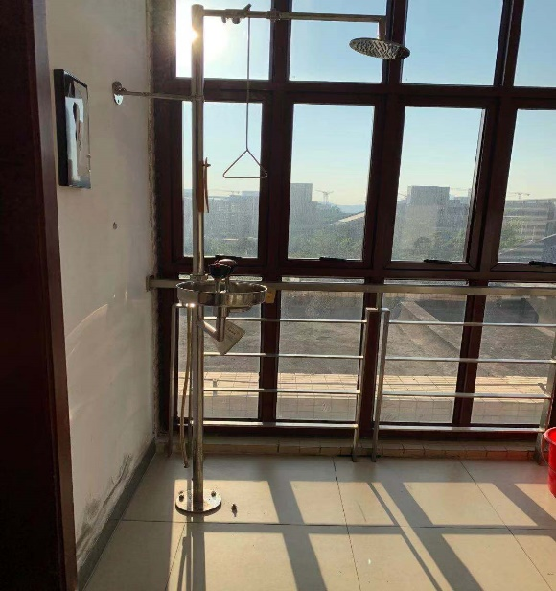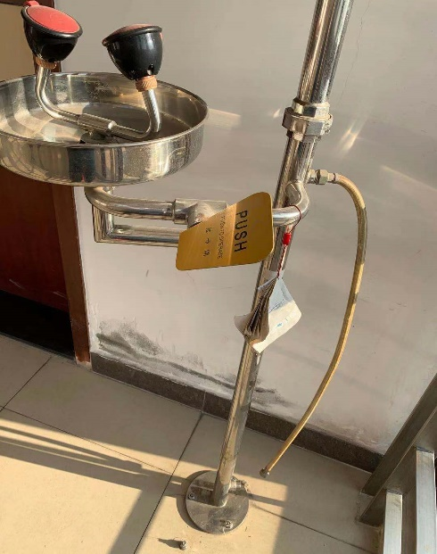
检查时间：
2020/11/2716:002020/11/2510:30
2020/11/20 19.202020/11/18 09:50
D2-3楼走廊环境学院，喷淋装置未接水管。
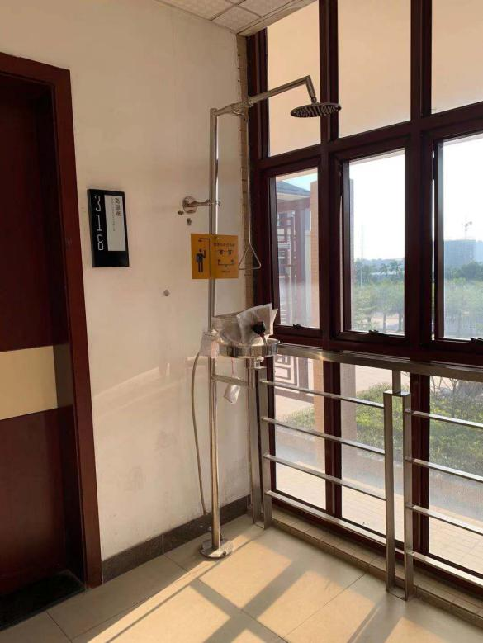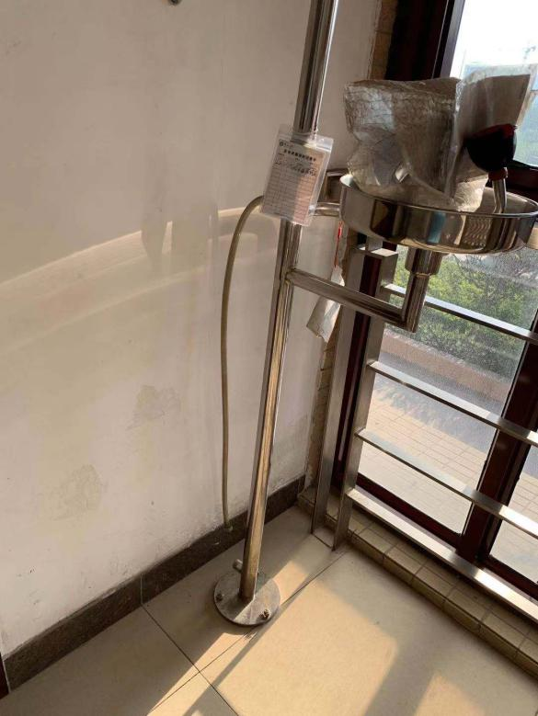
检查时间：
2020/11/2716:002020/11/2510:30
2020/11/20 19.202020/11/18 09:50

化学与材料学院
一、危险品储存管理情况
F1楼化学与材料学院5028实验室，未标明缸内所盛试剂名称。
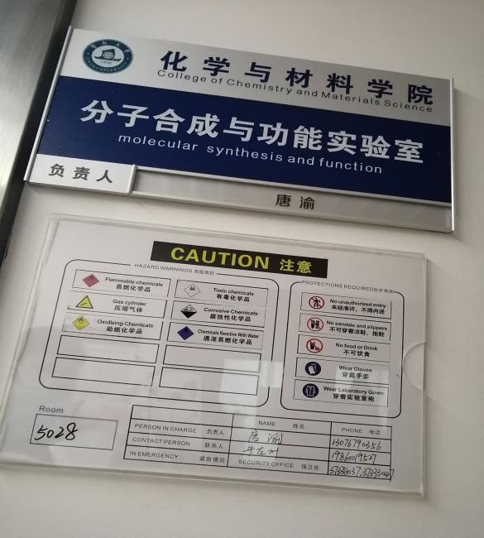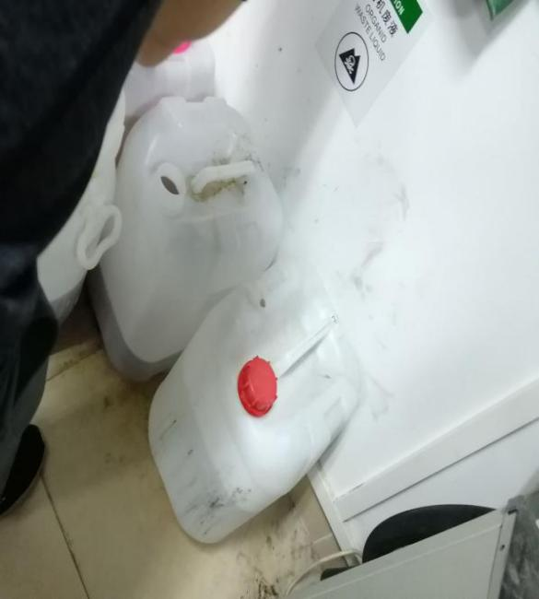
检查时间：
2020/11/04 18:00-21:002020/11/26 08:30-11:30

- 实验室管理、实验操作防护等实验室基本情况
化学与材料学院超配所206实验室，烘箱旁杂乱摆放危险品。
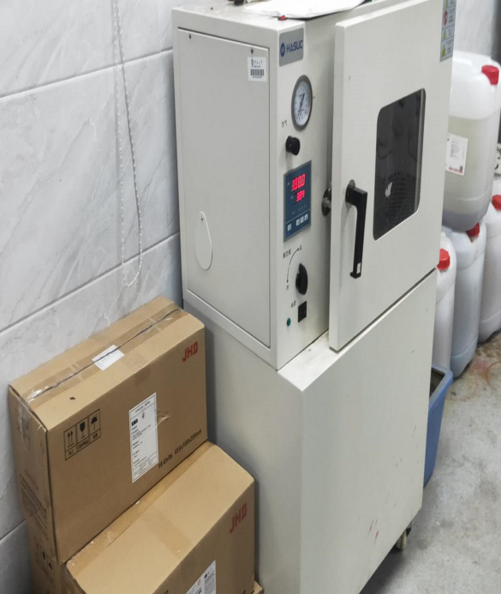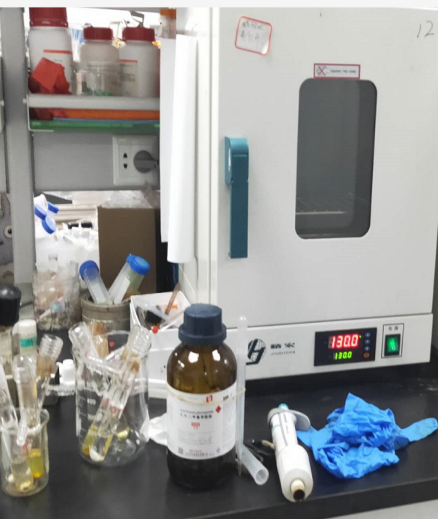
检查时间：
2020/11/02 19:18 2020/11/06 19:12
2020/11/09 19:33
化学与材料学院超配所206实验室，电吹风未断电。
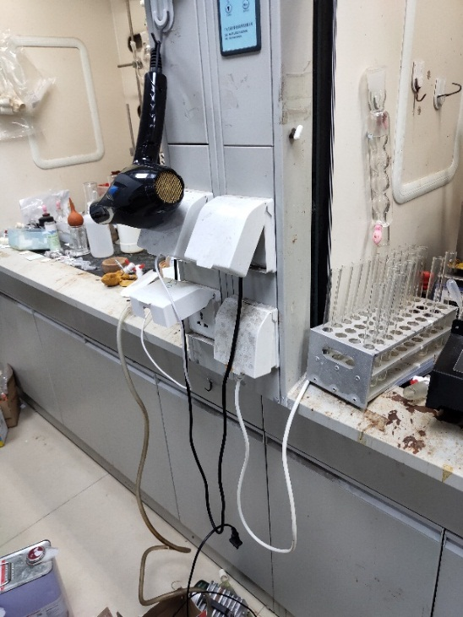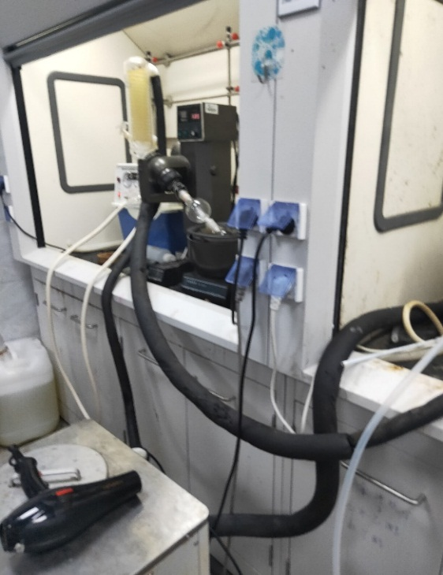
检查时间：
2020/11/02 19:18 2020/11/17 19:14
2020/11/1919:33

F1楼化学与材料学院4027实验室，学生做实验不穿实验服。
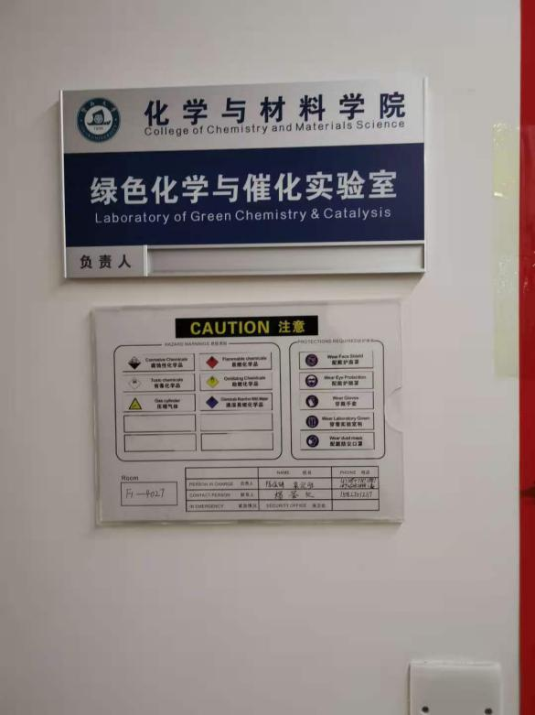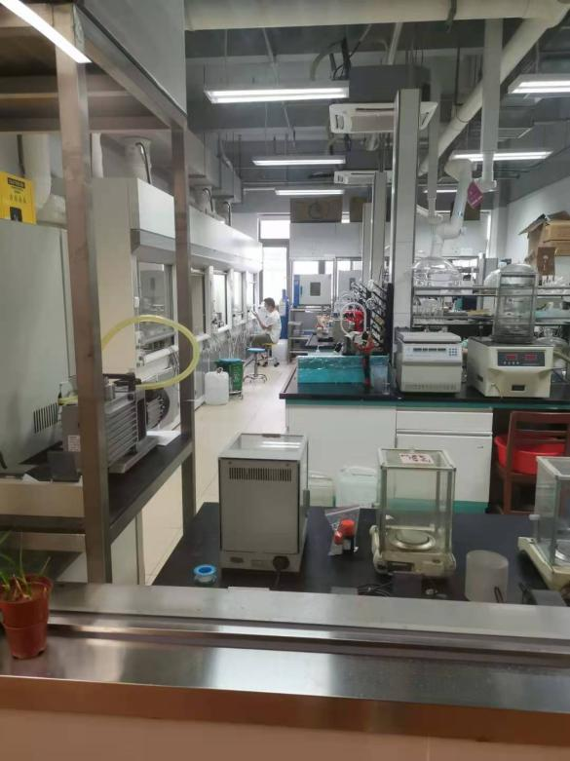
检查时间：
2020/11/05 14:00-17:002020/11/12 14:00-17:00
2020/11/19 14:00-17:002020/11/19 18:00-21:00
2020/11/2418:00-21:00
F1楼 化学与材料学院4029实验室，学生做实验不穿实验服。
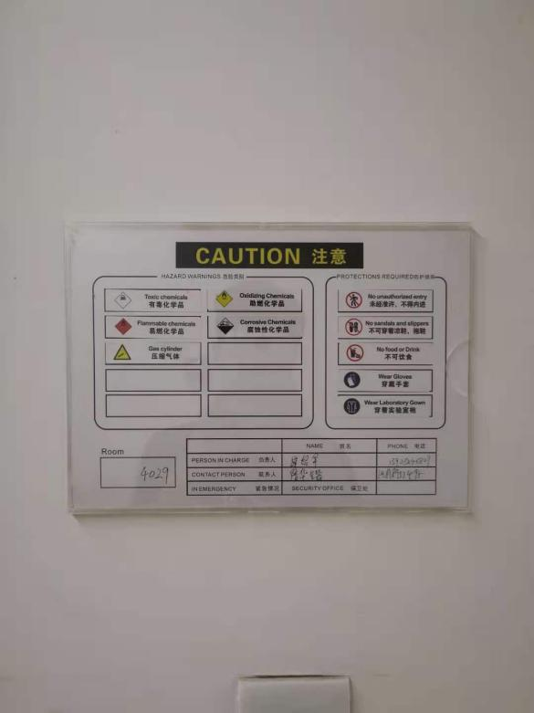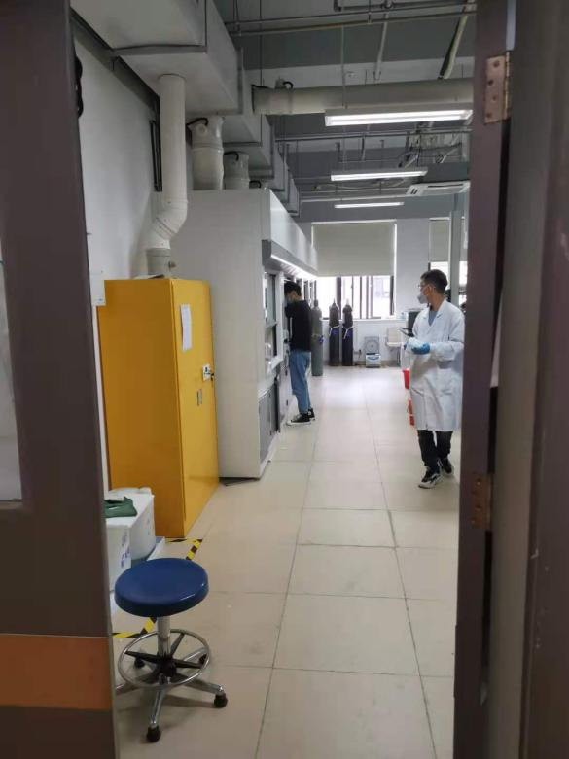
检查时间：
2020/11/05 14:00-17:002020/11/04 18:00-21:00

F1楼化学与材料学院5013实验室，通风橱不用未关。
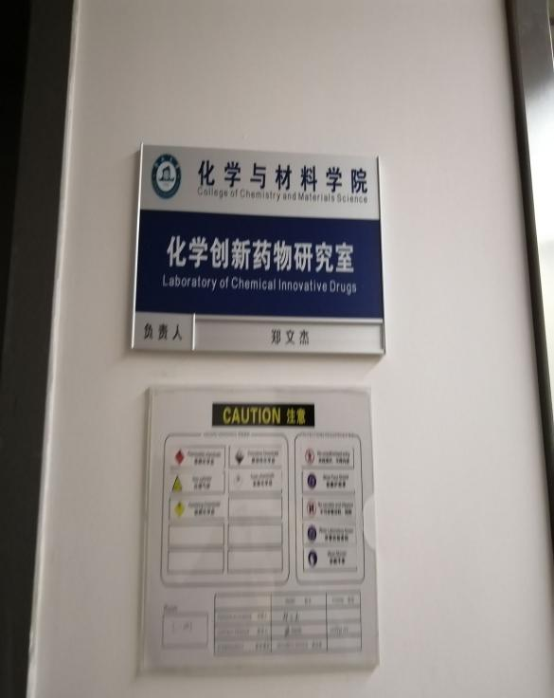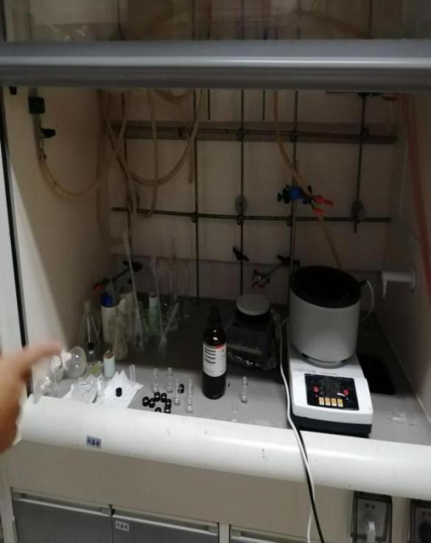
检查时间：
2020/11/0418:00-21:002020/11/09 18:00-21:00

F1楼 化学与材料学院5026实验室，学生做实验不穿实验服。
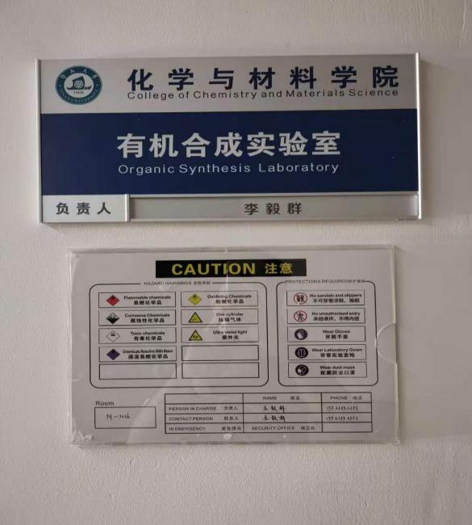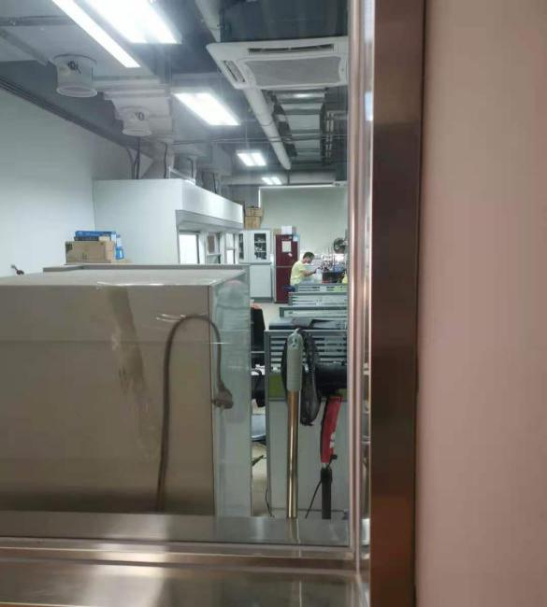
检查时间：
2020/11/04 18:00-21:002020/11/05 14:00-17:00
2020/11/19 14:00-17:002020/11/19 18:00-21:00
2020/11/24 18:00-21:00

F1化学与材料学院楼5027实验室，未穿防护服。
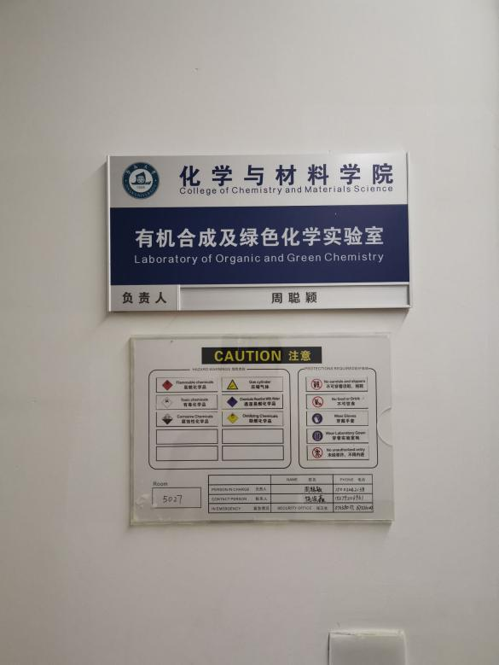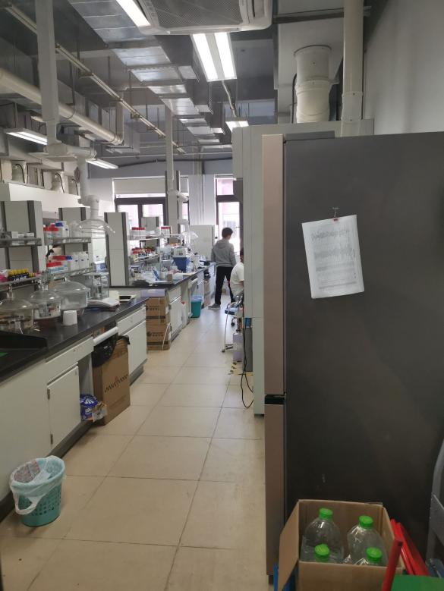
检查时间：
2020/11/12 14:00-17:002020/11/04 18:00-21:00
2020/11/24 18:00-21:00
F1楼化学与材料学院5028实验室，学生做实验不穿实验服。
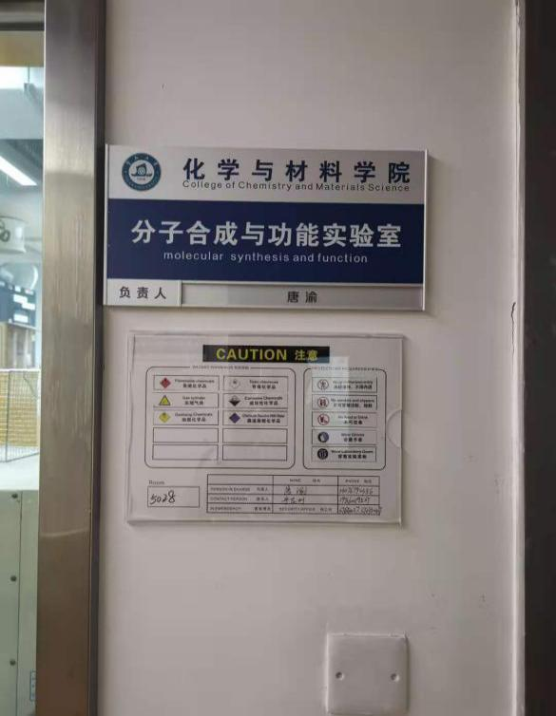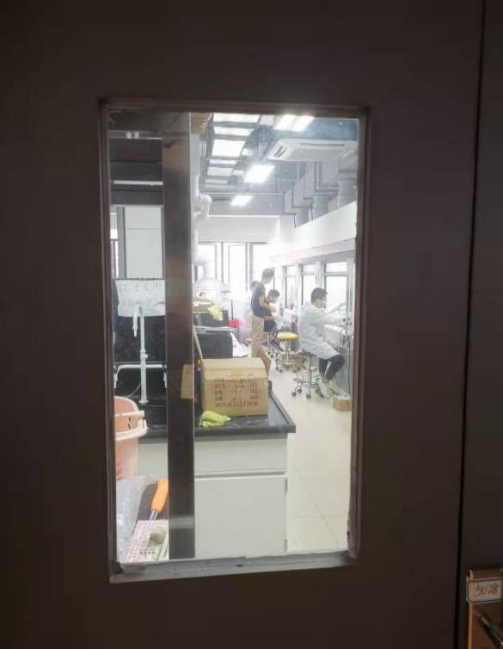
检查时间：
2020/11/05 14:00-17:002020/11/12 14:00-17:00
2020/11/19 14:00-17:002020/11/19 18:00-21:00

三、实验室门开无人、水电及气体规范使用情况
F1楼化学与材料学院3020实验室，私自扩排插。
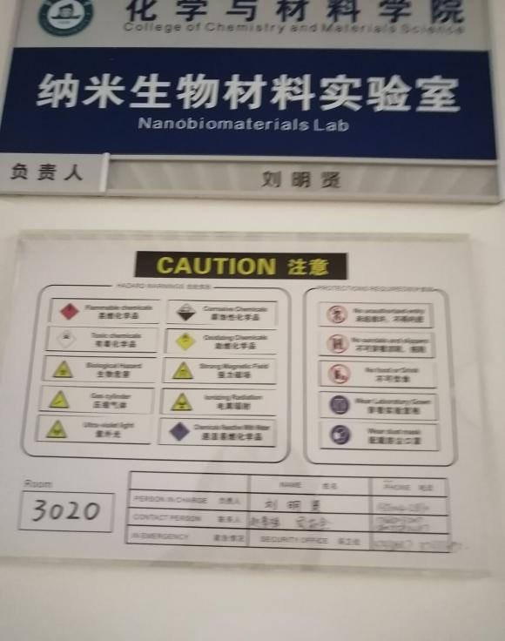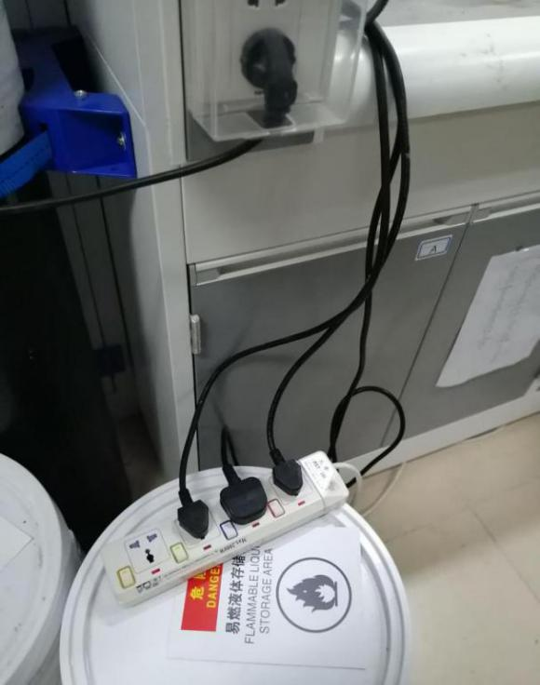
检查时间：
2020/11/04 18:00-21:002020/11/09 08:00-21:00
2020/11/12 14:00-17:002020/11/19 14:00-17:00
2020/11/19 18:00-21:002020/11/24 18:00-21:00
信息科学技术学院
一、实验室门开无人、水电及气体规范使用情况
D2-314新能源技术研究院第四实验室，气瓶未单独固定。
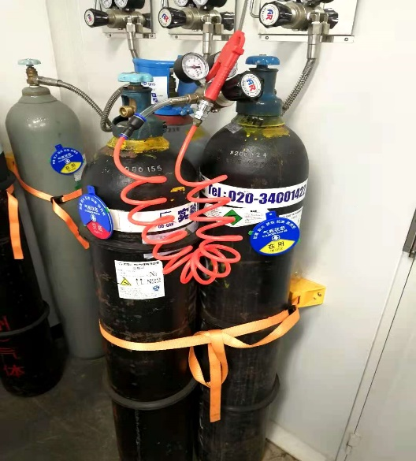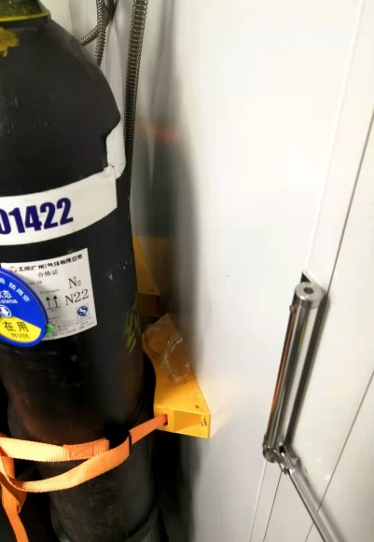
检查时间：
2020/11/2716:002020/11/2510:30
2020/11/20 19.202020/11/18 09:50

D2-313新能源技术研究院第二实验室，插排乱接。
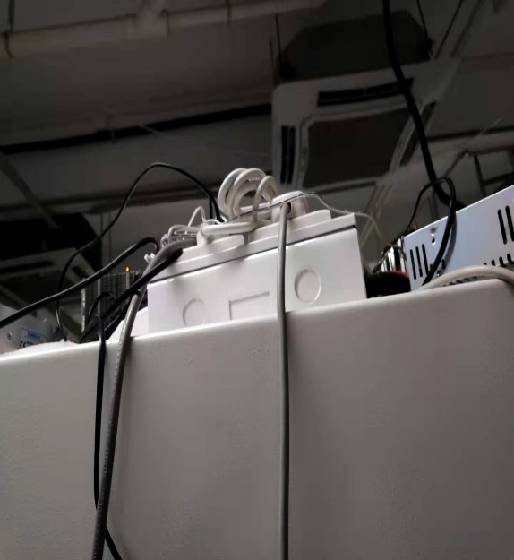
检查时间：
2020/11/2716:002020/11/2510:30
2020/11/20 19.202020/11/18 09:0
二、实验室通风状况及消防通道通畅情况
D4-4楼走廊，消防通道堵塞。
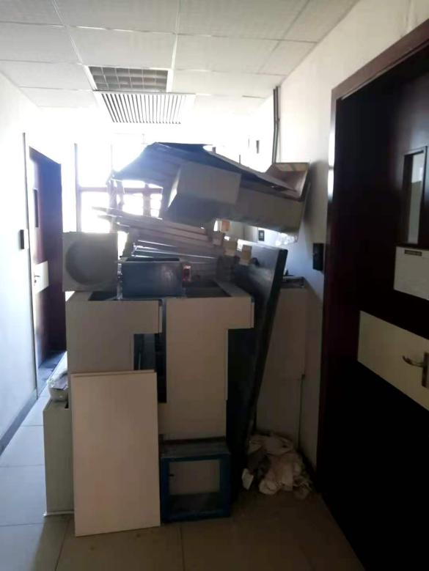
检查时间：
2020/11/2718:102020/11/2510:30
2020/11/20 19.202020/11/18 09:50

粤港澳中枢神经研究院
一、实验室门开无人、水电及气体规范使用情况
生科院第二理工楼822实验室，桌面使用排插。
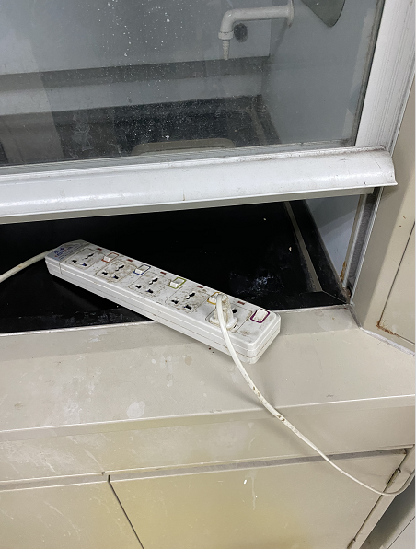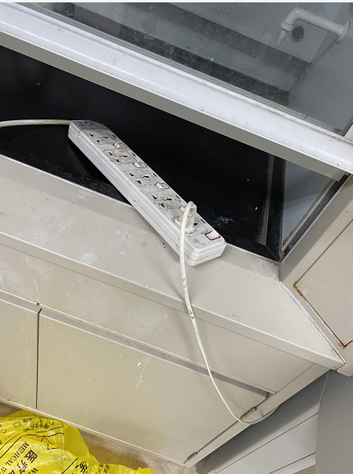
检查时间：
2020/11/26 19:502020/11/18 14:00

生物医学转化研究院
转化院成教楼903-1实验室，喷淋装置未定期检查。
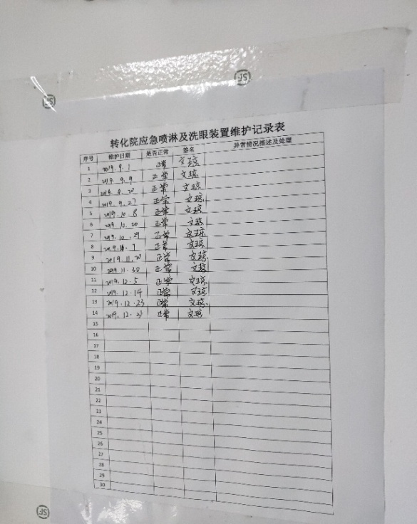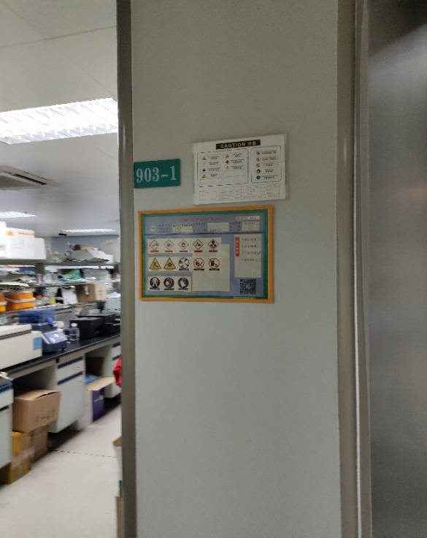
检查时间：
2020/11/19 19:44 2020/11/27 19:56

